LES RESPONSABILITES

 | J’écris la date en anglais.
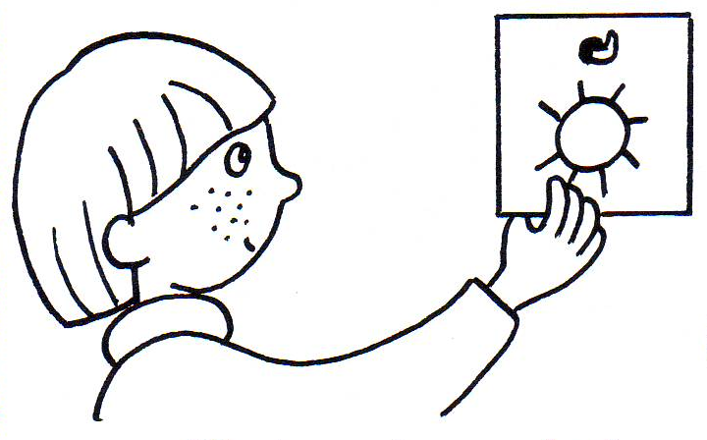  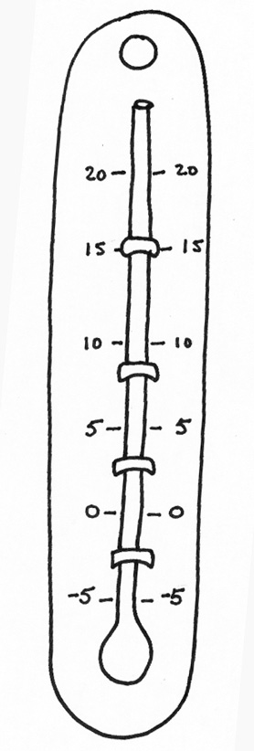 | Je fais la météo en anglais.
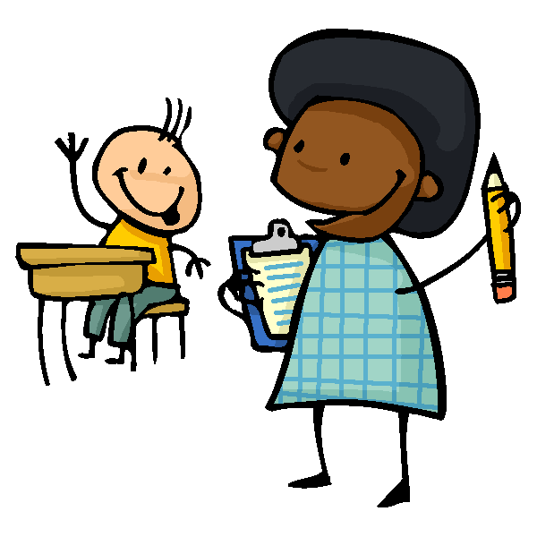 | Je fais l’appel cantine.
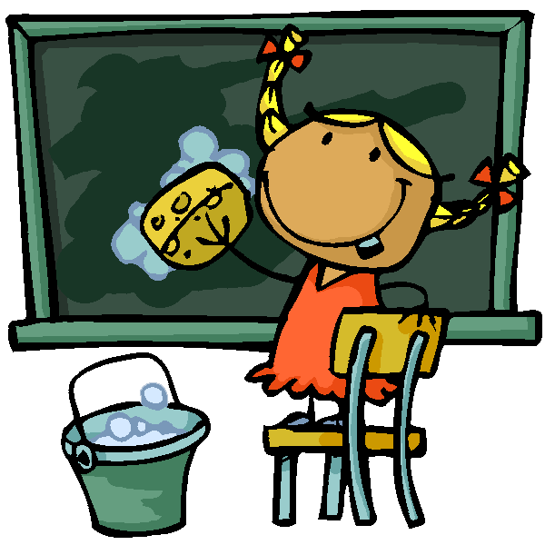 | J’efface le tableau.
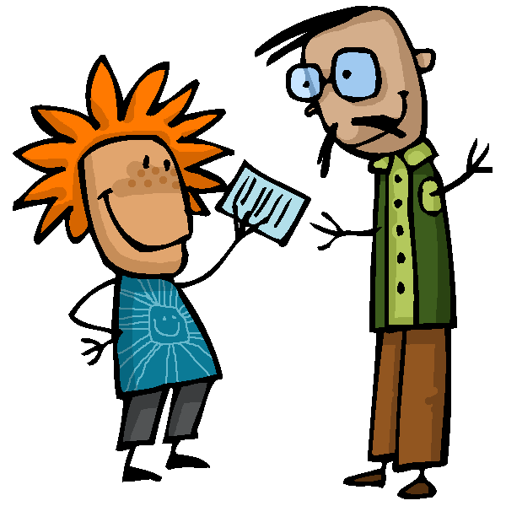 | Je suis le facteur.
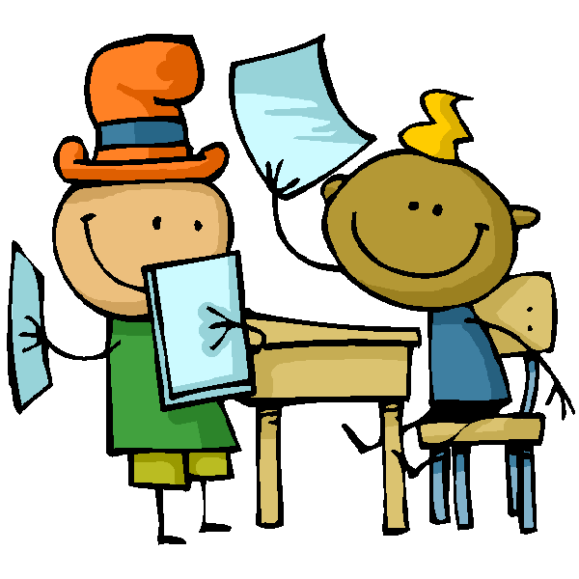 | Nous distribuons les cahiers.
 | Nous ramassons les cahiers.
 | Nous tenons les portes du haut.
 | Nous tenons les portes du bas.
 | Je prends le ballon.
 | Je m’occupe des plantes.
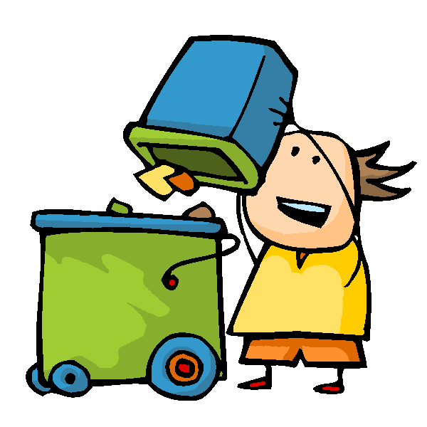 | Je vérifie la propreté de la classe.
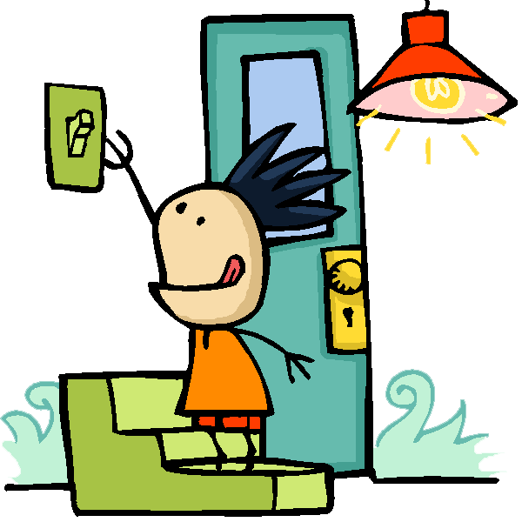 | J’éteins les lumières et je ferme la porte.
 | Je vérifie le matériel de la classe.
 | Je range la bibliothèque.

